Thực Hành 1

**Bài 1:**

* Đầu tiên import một số thư viện cần thiết sau đó tiến hành đọc file

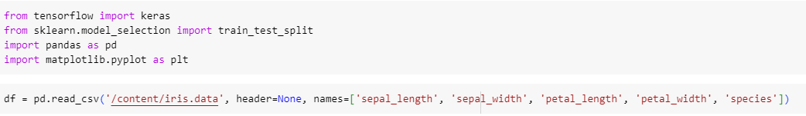

* Giữ lại 2 nhãn là Iris-setosa và Iris-versicolor



* Giữ lại 100 dòng đầu tiên, lưu biến vào data. Biến đổi nhãn Iris-setosa => 0; Iris-versicolor => 1

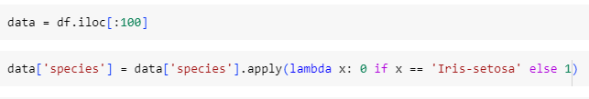

* Xáo trộn dữ liệu Data, tách ra thành train (80%) và test (20%)



* Huấn luyện mô hình mạng nơ ron chỉ gồm 1 tầng và 1 nơ ron có hàm kích hoạt là sigmoid, optimizer là adam, hàm loss là binary crossentropy, chỉ số accuracy dùng để đánh giá mô hình. Ta huấn luyện mô hình với 150 epochs, batch size là 32.

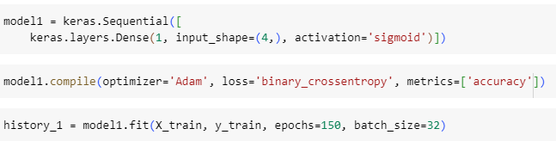

* Huấn luyện mô hình với 150 epochs

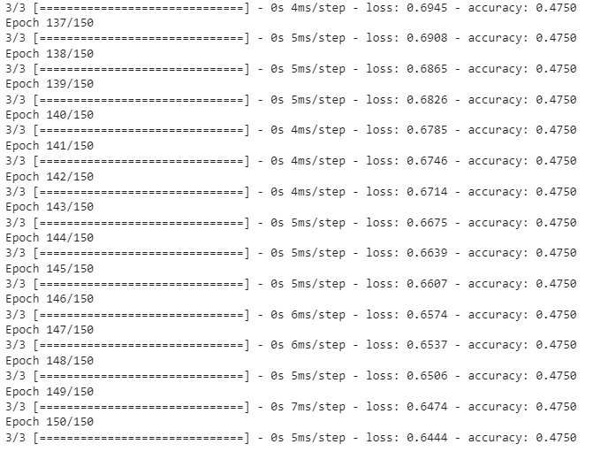

* Đánh giá mô hình : độ chính xác của mô hình khá thấp chỉ 0.6

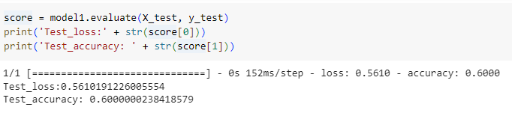

**Bài 2:**

* Đầu tiên import một số thư viện cần thiết sau đó tiến hành đọc file

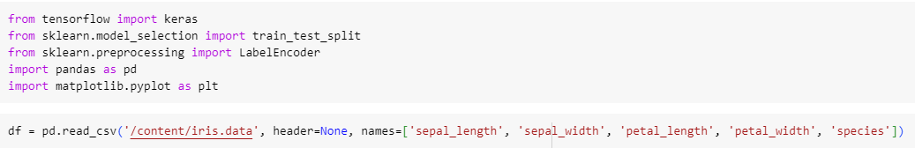

* Sử dụng thư viên LabelEncoder để biến đổi nhãn Iris-setosa => 0; Iris-versicolor => 1; Iris-virginica => 2.

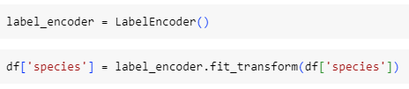

* Xáo trộn dữ liệu, chia tập dữ liệu, tách ra thành train (80%) và test (20%).



* Huấn luyện mô hình mạng nơ ron chỉ gồm 1 tầng và 3 nơ ron có hàm kích hoạt là softmax, optimizer là adam, hàm loss là sparse_categorical_crossentropy, chỉ số accuracy dùng để đánh giá mô hình. Ta huấn luyện mô hình với 150 epochs, batch size là 32.

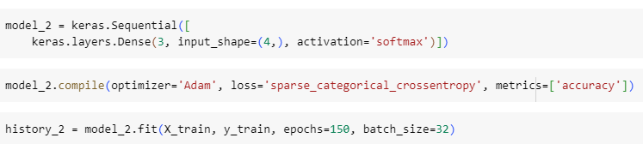

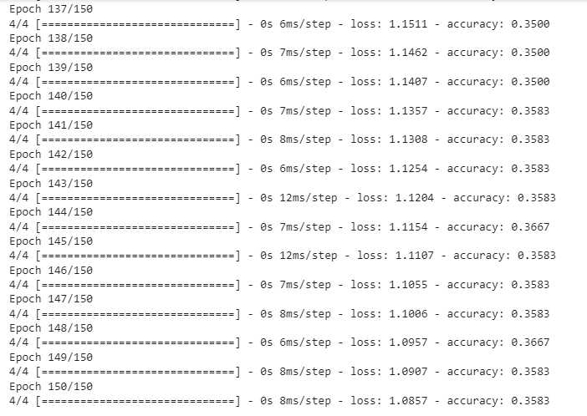

* Đánh giá mô hình: độ chính xác của mô hình khá thấp khi ta huấn luyện với 150 epochs.

